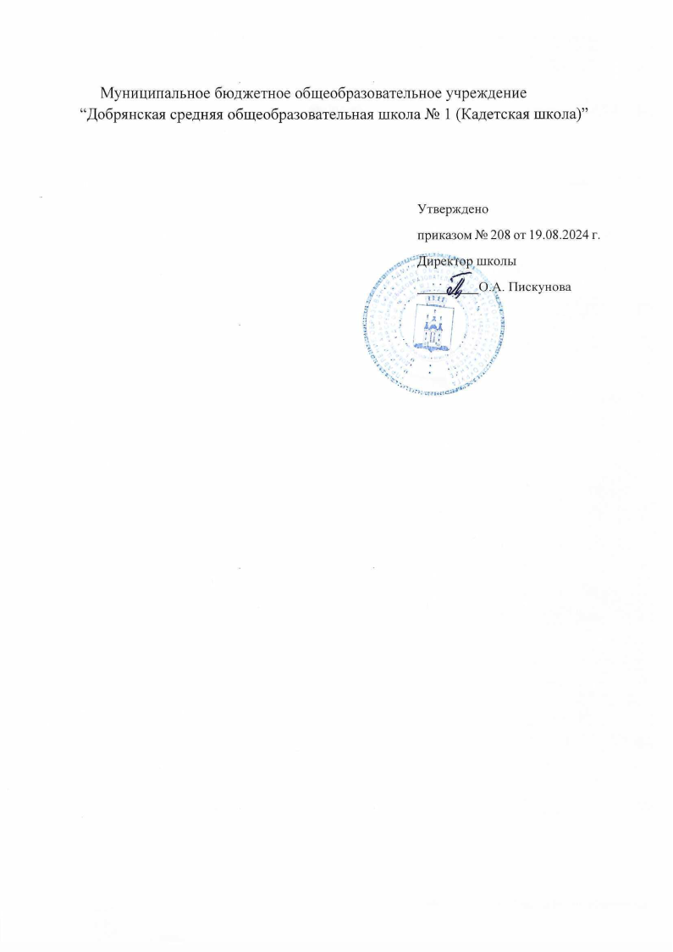

Дополнительная общеобразовательная общеразвивающая программа

**«Шахматы»**

**Направление:** физкультурно - спортивное

**Целевая аудитория:** обучающиеся 5 - 8 классов

**Срок реализации:** 1 год (34 часа)

Центр образования **«Точка роста»**

Составитель:

Кириллова Наталья Анатольевна,

педагог дополнительного

образования

**Добрянка, 2024**

**СОДЕРЖАНИЕ**

|  |  |
| --- | --- |
| **Пояснительная записка.………………………………………** | **3** |
| **Актуальность………………………………………………...…** | **4** |
| **Цель программы……………………………………………….** | **5** |
| **Задачи программы…………………………………………….** | **5** |
| **Сроки реализации……………………………………………..** | **5** |
| **Планируемые результаты освоения учебного курса……...** | **6** |
| **Содержание программы………………………………………** | **9** |
| **Календарно-тематическое планирование курса «Шахматы»……………………………………………………** | **11** |
| **Аппаратное и техническое обеспечение……………………..** | **13** |
| **Список литературы и методического материала………….** | **14** |

**Пояснительная записка**

Дополнительная развивающая программа «Шахматы» направлена на формирование творческой личности, живущей в современном мире.

Программа «Шахматы» разработана на основе следующих нормативно - правовых документов:

- Федеральный закон Российской Федерации от 29 декабря 2012 года № 273 – ФЗ «Об образовании в Российской Федерации» (с изменениями и дополнениями, вступившими в силу с 01.09.2020);

- Приказ Минпросвещения России от 9 ноября 2018 г., № 196 «Об утверждении Порядка организации и осуществления образовательной дея­тельности по дополнительным общеобразовательным программам».

- Постановление Главного государственного санитарного врача Рос­сийской Федерации от 4 июля 2014 г. № 41 г. Москва «Об утверждении Сан­ПиН 2.4.4.3172 – 14 «Санитарно-эпидемиологические требования к устрой­ству и содержанию и организации режима работы образовательных органи­заций дополнительного образования детей»;

- Концепция развития дополнительного образования детей (утвержде­на распоряжением Правительства Российской Федерации от 4 сентября 2014 г. № 1726 – р);

- Методические рекомендации по проектированию дополнительных общеразвивающих программ (включая разноуровневые программы) (Прило­жение к письму Департамента государственной политики в сфере воспитания детей и молодежи Минобрнауки России от 18.11.2015 № 09-3242);

- Федеральные требования к образовательным учреждениям в части охраны здоровья обучающихся, воспитанников, утвержденные приказом Минобрнауки от 28 декабря 2010 г. № 2106;

- Методические рекомендации по созданию и функционированию в общеобразовательных организациях, расположенных в сельской местности и малых городах, Центров образования естественно – научной и технологиче­ской направленностей «Точка роста» (Утверждены распоряжением Мини­стерства просвещения Российской Федерации от 12.01.2021 г. № Р-6);

- Распоряжение Правительства РФ от 24 апреля 2015 г. № 729 – р «План мероприятий на 2015 – 2020 годы по реализации Концепции развития дополнительного образования детей»;

- Стратегия развития воспитания в Российской Федерации на период до 2025 года, утвержденная распоряжением Правительства РФ от 29 мая 2015 г. № 996 – р;

- Паспорт национального проекта «Образование» (Утвержденный Президиумом Совета при Президенте РФ по стратегическому развитию и национальным проектам от 24.12.2018 №16).

**Актуальность и новизна программы.**

Актуальность Программы заключается в том, что в настоящее время возрос интерес к игре в шахматы. Программа отвечает современным тре­бованиям развития системы образования, способствует личностному росту и творческой самореализации обучающихся. Обучение игре в шахматы направлено на организацию содержательного досуга обучающихся, удо­влетворение их потребностей в активных формах познавательной деятель­ности. Реализация Программы способствует выявлению, сопровождению и развитию талантливых детей.

Важным аспектом применения данной программы является прове­дение занятий на базе Центра образования «Точка роста».

**Форма обучения по программе -** очная.

**Особенность организации образовательного процесса** – образова­тельный процесс осуществляется в соответствии с учебным планом.

**Состав группы** – занятия проводятся по группам с постоянным со­ставом.

**Режим занятий**

**Количество часов и занятий в неделю:**1 час в неделю, 1 занятие, продолжительность занятия – 45 минут. Занятия включают в себя организа­ционную, теоретическую и практическую части.

**Количество обучающихся**

Численный состав обучающихся по Программе предусматривает 15-20 детей.

**Общая цель программы**

Создание условий для личностного и интеллектуального развития учащихся, формирование общей культуры и организации содержательного досуга посредством обучения игре в шахматы.

**Цель обучения**

Научить основам игры в шахматы.

**Задачи**

* *обучающие:*

ознакомление с историей шахмат;

ознакомление с основными понятиями и терминами шахмат­ной игры;

введение в правила игры в шахматы;

формирование начальных навыков игры в шахматы;

обучение анализу партий;

* *развивающие:*

развитие интуиции, памяти;

развитие коммуникативных навыков;

* *воспитательные:*

знакомство с основами шахматного этикета;

формирование умения владеть собой и добиваться цели.

**Планируемые результаты освоения учебного курса**

**Личностные результаты:**

**-** формирование установки на безопасный, здоровый образ жизни, наличие мотивации к творческому труду, работе на результат, бережному отношению к материальным и духовным ценностям;

развитие навыков сотрудничества со взрослыми и сверстниками в разных социальных ситуациях, умения не создавать конфликтов и находить выходы из спорных ситуаций;

развитие этических чувств, доброжелательности и эмоционально-нравственной отзывчивости, понимания и сопереживания чувствам других людей;

формирование эстетических потребностей, ценностей и чувств;

развитие самостоятельности и личной ответственности за свои по­ступки, в том числе в информационной деятельности, на основе представле­ний о нравственных нормах, социальной справедливости и свободе.

**Метапредметные результаты**

*В сфере регулятивных универсальных учебных действий будут являться умения:*

определять и формулировать цель деятельности на занятии с помо­щью учителя, а далее самостоятельно;

проговаривать последовательность действий;

учить высказывать своё предположение (версию) на основе данного задания, учить работать по предложенному учителем плану, а в дальнейшем уметь самостоятельно планировать свою деятельность;

-средством формирования этих действий служит технология проблемного диалога на этапе изучения нового материала;

-учиться совместно с учителем и другими воспитанниками давать эмоциональную оценку деятельности на занятии.

*В сфере познавательных универсальных учебных действий будут являться умения:*

-добывать новые знания: находить ответы на вопросы, используя разные ис­точники информации, свой жизненный опыт и информацию, полученную на занятии;

перерабатывать полученную информацию:

делать выводы в результате совместной работы всей команды.

*В сфере коммуникативных универсальных учебных действий будут являться умения:*

*-* умение донести свою позицию до других: оформлять свою мысль;

слушать и понимать речь других;

совместно договариваться о правилах общения и поведения в игре и следо­вать им;

рост личностного, интеллектуального и социального развития ребёнка, развитие коммуникативных способностей, инициативности, толерантности, самостоятельности;

- приобретение теоретических знаний и практических навыков шахматной игре;

освоение новых видов деятельности (дидактические игры и задания, игро­вые упражнения).

**Предметные универсальные учебные действия**

По итогам реализации Программы обучающиеся

*будут знать:*

историю мировых и русских (советских)шахмат;

шахматные фигуры, их начальные позиции и ходы;

шахматную нотацию;

сравнительную ценность фигур;

понятия шах, мат, пат;

общие принципы игры;

шахматный этикет;

*будут уметь:*

играть простую шахматную партию;

анализировать партию;

правильно вести себя во время игры;

владеть собой и достойно принимать поражение или победу.

*Учащиеся получат возможность научиться:*

-разбираться в шахматных терминах: белое и черное поле, горизонталь, вертикаль, диагональ, центр, партнеры, начальное положение, белые, черные, ход, взятие, стоять под боем, взятие на проходе, длинная и короткая рокировка, шах, мат, пат, ничья;

разбираться в шахматных фигурах: ладья, слон, ферзь, конь, пешка, король, правила хода и взятия каждой фигуры;

применять выигрышные стратегии матования одинокого короля;

реализовывать основные идеи комбинаций различных типов.

**Формы контроля и оценочные материалы**

*Текущий контроль* осуществляется в течение года: выполнение практических за­даний, шахматные турниры внутри объединения, педагогическое наблюдение.

*Итоговый контроль* проводится в конце обучения: участие в шахматных турнирах для начинающих.

Критериями оценки являются: правильное выполнение практических заданий, успешное выступление в турнирах.

По итогам обучения определяется уровень освоения Программы.

*Высокий уровень освоения Программы*

Обучающийся демонстрирует высокую заинтересованность в учебной, познава­тельной и творческой деятельности. Знает историю шахмат, отлично ориентирует­ся на шахматной доске, знает шахматные фигуры и их ходы, владеет шахматной нотацией, хорошо ориентируется в сравнительной ценности фигур, знает общие принципы игры и шахматного этикета, может результативно участвовать в шах­матных турнирах для начинающих.

*Средний уровень освоения Программы*

Обучающийся демонстрирует не очень высокую заинтересованность в учебной, познавательной и творческой деятельности. Не в полной мере знает историю шах­мат, которая была освещена в рамках реализации данной Программы, путает шах­матные фигуры и их ходы, делает ошибки в шахматной нотации, не очень хорошо ориентируется в сравнительной ценности фигур, путает общие принципы игры и шахматного этикета, участие в шахматных турнирах для начинающих нерезульта­тивно.

*Низкий уровень освоения Программы*

Учащийся демонстрирует низкую заинтересованность в учебной, познавательной и творческой деятельности. Слабо владеет материалом Программы и не может участвовать в шахматных турнирах для начинающих.

**Формы диагностики результатов обучения**

Решение заданий, анализ сыгранных партий, тестирование, опрос.

**Содержание программы**

Программа курса ориентирована на формирование предметных и общенаучных понятий, практических предметных умений и метапредметных образовательных результатов, что предполагает организацию образовательного процесса на основа­нии требований системно - деятельностного подхода.

Программа предназначена для учащихся начальной школы и ориентирована на то, что это не только игра, доставляющая детям много радости, удовольствия, но и эффективное средство их умственного развития. Начальный этап обучения шах­матной игре способствует развитию у детей способности ориентироваться на плоскости, развитию мышления, суждений, умозаключений, учит ребенка сравни­вать, обобщать, запоминать, предвидеть результаты своей деятельности и т.п.

Шахматы в начальной школе положительно влияют на совершенствование у детей многих психических процессов и таких качеств, как восприятие, внимание, вооб­ражение, память, мышление, начальные формы волевого управления поведением. Расширение круга общения, возможностей полноценного самовыражения, саморе­ализации позволяет детям преодолеть замкнутость, мнимую ущербность, что и определяет введение обучения шахмат в начальной школе.

Основные формы и средства обучения:

практическая игра;

решение шахматных задач, комбинаций и этюдов;

дидактические игры и задания, игровые упражнения;

теоретические занятия, шахматные игры;

участие в турнирах.

**Календарно-тематическое планирование курса «Шахматы»**

|  |  |  |  |  |  |  |
| --- | --- | --- | --- | --- | --- | --- |
| **Дата проведения занятия** | | **№**  **занятия в курсе** | **№**  **занятия в теме** | **Тема раздела, занятия** | **Тип/форма занятия** | **Примечание** |
| **план**  **(неделя)** | **факт**  **(дата)** |
| **1 .Шахматная доска (3ч.)** | | | | | | |
| 1 |  | 1 | 1 | Знакомство с шахматной доской. | занятие-теория |  |
| 2 |  | 2 | 2 | Шахматная доска. | занятие-теория |  |
| 3 |  | 3 | 3 | Шахматная доска. | занятие-практика |  |
| **2.Шахматные фигуры.(1ч)** | | | | | | |
| 4 |  | 4 | 1 | Знакомство с шахматными фигурами. | занятие-теория |  |
| **3.Начальная расстановка фигур.(1ч)** | | | | | | |
| 5 |  | 5 | 1 | Начальное положение. | занятие-теория |  |
| **4.Ходы и взятие фигур. (16 ч)** | | | | | | |
| 6 |  | 6 | 1 | Знакомство с шахматной фигурой. Ладья. | занятие-теория |  |
| 7 |  | 7 | 2 | Ладья в игре. | занятие-практика |  |
| 8 |  | 8 | 3 | Знакомство с шахматной фигурой. Слон. | занятие-теория |  |
| 9 |  | 9 | 4 | Слон в игре. | занятие-практика |  |
| 10 |  | 10 | 5 | Ладья против слона. | занятие-практика |  |
| 11 |  | 11 | 6 | Знакомство с шахматной фигурой. Ферзь. | занятие-теория |  |
| 12 |  | 12 | 7 | Ферзь в игре. | занятие-практика |  |
| 13 |  | 13 | 8 | Ферзь против ладьи и слона. | занятие-практика |  |
| 14 |  | 14 | 9 | Знакомство с шахматной фигурой. Конь. | занятие-теория |  |
| 15 |  | 15 | 10 | Конь в игре. | занятие-практика |  |
| 16 |  | 16 | 11 | Конь против ферзя, ладьи, слона. | занятие-практика |  |
| 17 |  | 17 | 12 | Знакомство с пешкой. | занятие-теория |  |
| 18 |  | 18 | 13 | Пешка в игре. | занятие-практика |  |
| 19 |  | 19 | 14 | Пешка против ферзя, ладьи, коня, слона. | занятие-практика |  |

|  |  |  |  |  |  |  |  |
| --- | --- | --- | --- | --- | --- | --- | --- |
| 20 |  | 20 | 15 | Знакомство с шахматной фигурой. Король. | занятие-теория |  | |
| 21 |  | 21 | 16 | Король против других фигур. | занятие-практика |  | |
| **5.Цель шахматной партии. (7ч)** | | | | | | | |
| 22 |  | 22 | 1 | Шах. | занятие-теория |  | |
| 23 |  | 23 | 2 | Шах. | занятие-практика |  | |
| 24 |  | 24 | 3 | Мат. | занятие-теория |  | |
| 25 |  | 25 | 4 | Мат. | занятие-практика |  | |
| 26 |  | 26 | 5 | Ставим мат. | занятие-практика |  | |
| 27 |  | 27 | 6 | Ничья, пат. | занятие-практика |  | |
| 28 |  | 28 | 7 | Рокировка. | занятие-практика |  | |
| **6.Игра всеми фигурами из начального положения. (3 ч.)** | | | | | | | |
| 29 |  | 29 | 1 | Шахматная партия. | занятие-теория |  | |
| 30 |  | 30 | 2 | Шахматная партия. | занятие-практика |  | |
| 31 |  | 31 | 3 | Шахматная партия. | занятие-практика |  | |
| **7.Повторение пройденного материала. (3ч)** | | | | | | | |
| 32 |  | 32 | 1 | Повторение программного материала. | занятие-практика | |  |
| 33 |  | 33 | 2 | Викторина «В стране шахмат». | занятие-викторина | |  |
| 34 |  | 34 | 3 | Викторина «В стране шахмат». | занятие -викторина | |  |

1. **Аппаратное и техническое обеспечение**

* компьютер;
* проектор;
* демонстрационная доска с шахматными фигурами;
* комплекты шахматных фигур с досками.

**Список литературы и методического материала**

1. Авербах Ю.Л., Котов А.А., Юдович М.М. Шахматная школа. – М.: Физкультура и спорт,1976.
2. Костьев А.Н. Уроки шахмат. – М.: Физкультура и спорт,1994.
3. Костьев А.Н. Учителю о шахматах. – М.,1986.
4. Ласкер Э. Учебник шахматной игры. – М.: Физкультура и спорт,1980.
5. Линдер И.М., Шахматы на Руси. – М.:Наука,1975.
6. Сухин И. Удивительные приключения в Шахматной стране.
   * М.: Поматур,2000.
7. Сухин И.Г. Шахматы для самых маленьких – СПб: Астрель,2007.
8. УманскаяЭ.Э., ВолковаЕ.И., ПрудниковаЕ.А. «Шахматы в школе».
   * М.: Просвещение,2017.

**Интернет-ресурсы**

Видеолекции проекта ГБОУ ГМЦ ДогМ «Больше, чем урок!»:

* + «Шахматы в жизни человека», [Электронный ресурс] URL:[https://www.youtube.com/watch?v=kROEkYBL8EE&list=PLhlrYqkZdAZ35m3H_9lBrkbUat24XNmhg&index=1](https://www.youtube.com/watch?v=kROEkYBL8EE&amp;list=PLhlrYqkZdAZ35m3H_9lBrkbUat24XNmhg&amp;index=1).;
  + «Основы шахматной игры. Часть 1», [Электронный ресурс] URL: [https://www.youtube.com/watch?v=kROEkYBL8EE&index=1&list=PLhlrY qkZdAZ35m3H_9lBrkbUat24XNmhg](https://www.youtube.com/watch?v=kROEkYBL8EE&amp;index=1&amp;list=PLhlrYqkZdAZ35m3H_9lBrkbUat24XNmhg).;
  + «Основы шахматной игры. Часть 2», [Электронный ресурс] URL:[https://www.youtube.com/watch?v=9W5sxB0HV2A&index=2&list=PLhlrYqkZdAZ35m3H_9lBrkbUat24XNmhg](https://www.youtube.com/watch?v=9W5sxB0HV2A&amp;index=2&amp;list=PLhlrYqkZdAZ35m3H_9lBrkbUat24XNmhg).;
  + «Основы шахматной игры. Часть 3», [Электронный ресурс] URL:[https://www.youtube.com/watch?v=hAQowvU4CXg&list=PLhlrYqkZdAZ35m3H_9lBrkbUat24XNmhg&index=3](https://www.youtube.com/watch?v=hAQowvU4CXg&amp;list=PLhlrYqkZdAZ35m3H_9lBrkbUat24XNmhg&amp;index=3).;
  + «Основы шахматной игры. Часть 4», [Электронный ресурс] URL:[https://www.youtube.com/watch?v=hAQowvU4CXg&list=PLhlrYqkZdAZ35](https://www.youtube.com/watch?v=hAQowvU4CXg&amp;list=PLhlrYqkZdAZ35m3H_9lBrkbUat24XNmhg&amp;index=3)m3H_9lBrkbUat24XNmhg&index